ข่าวประชาสัมพันธ์ องค์การบริหารส่วนตำบลมะเกลือเก่า อำเภอสูงเนิน จังหวัดนครราชสีมา

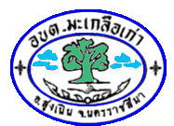

โครงการเสริมสร้างวัฒนธรรมองค์กร
ให้ผู้บริหาร สมาชิก อบต. ข้าราชการ พนักงาน และเจ้าหน้าที่
องค์การบริหารส่วนตำบลมะเกลือเก่า
มีทัศนคติ ค่านิยม ในการปฏิบัติงานอย่างซื่อสัตย์สุจริต
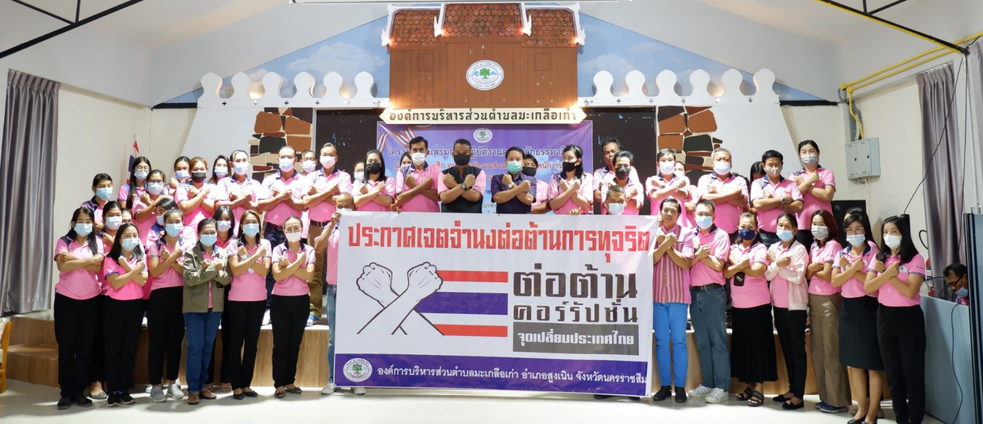

ผู้บริหาร สมาชิก อบต. ข้าราชการ พนักงาน และเจ้าหน้าที่
องค์การบริหารส่วนตำบลมะเกลือเก่า
ร่วมกันประกาศเจตจำนงต่อต้านการทุจริต คอร์รัปชั่น
เมื่อวันที่ 2 เมษายน พ.ศ. 2564
ณ ศูนย์การเรียนรู้เศรษฐกิจพอเพียงเขาสามสิบส่าง

